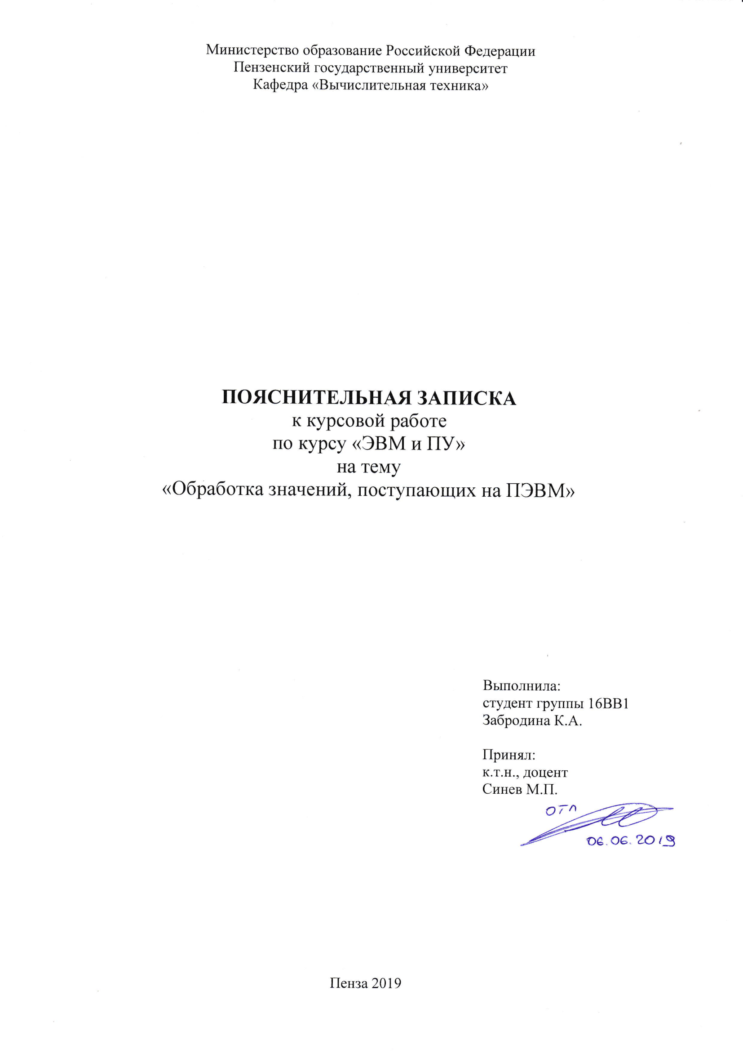

Содержание

1. Введение 3
2. Постановка задачи 4
3. Описание работы ПЭВМ при выполнении разработанных процедур обработки информации 5
4. Описание способа организации пользовательского интерфейса 6
5. Описание алгоритма программы 7
6. Руководство пользователя 8
7. Тестирование 9
Список литературы 10

- Введение
Целью данного проекта является разработка программа, позволяющей реализовать заданный алгоритм, вычисляющий среднее арифметическое значения из 4 последовательно принятых входных данных. Синхронизация в нём должна осуществляться по готовности данных. Разрядность обрабатываемого входного значения равна 16. Вывод полученного результата должен осуществляться на экране ЭВМ.
Программ должна быть разработанному на языке Assembler.
Assembler — язык программирования низкого уровня, представляющий собой формат записи машинных команд, удобный для восприятия человеком.
Каждая команда ассемблера соответствует команде процессора, представляя более удобную запись.
Ассемблеру свойственно очень маленькая избыточность кода, что приводит к увеличению скорости работы программы.

- Постановка задачи
Необходимо разработать микропрограмму выполнения вычисления среднего арифметического значения заданной последовательности значений.
Обязательные требования к программе:
- Операционная система – Microsoft Windows 7/8/10.
- Язык программирования – Assembler.

- Описание работы ПЭВМ при выполнении разработанных процедур обработки информации
В программе осуществляется расчёт среднего арифметического значения заданного множества значений.
Среднее арифметическое (в математике и статистике) множества чисел — число, равное сумме всех чисел множества, делённой на их количество. Является одной из наиболее распространённых мер центральной тенденции.
Вычисления производятся по формуле:
$$X=\frac{\sum_{i=1}^{N}{X_{i}}}{N}$$
где, N — число элементов множества значений.

- Описание способа организации пользовательского интерфейса
Пользовательский интерфейс организован при помощи консольного окна, в котором осуществляется вывод сообщений для пользователя, ввод начальных значений и вывод полученного результата, в случае правильного ввода пользователем входных данных, или сообщение о ошибке в случае верный ввод.
Диаграмма состояний интерфейса пользователя находится на рисунке 1.
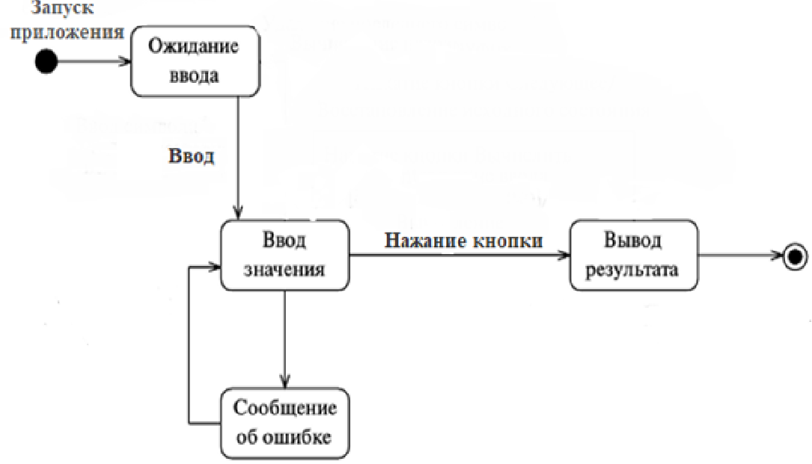
Рисунок 1 − Диаграмма состояний интерфейса пользователя.

- Описание алгоритма программы
Первым шагом работы программы является запуск приложения, затем пользователю необходимо ввести множество значений.
Вторым шагом будет вызов функция far().
В третьем шаге будет произведена проверка введённых данных, в случае их несоответствия требованиям, будет выведено сообщение об ошибке и экстренный выход из нити. Иначе полученные значения присваиваются элементам обрабатываемого множества.
Далее происходит по элементное прибавление данных к общей сумме, с последующим делением общей суммы на число элементов.
Последним шагом программы будет вывод полученного результата.
Более наглядное представление алгоритма работы программы представлено на рисунке 2.
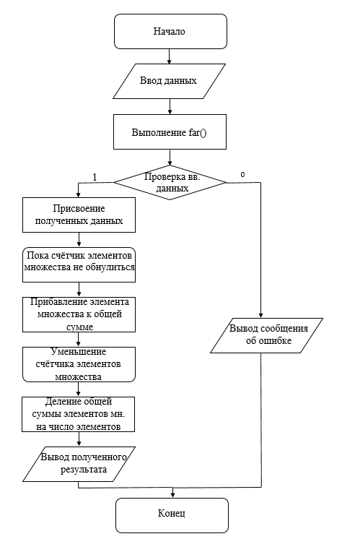
Рисунок 2 − Алгоритм работы программы
- Руководство пользователя
При запуске программы появляется главное окно, предназначенное для ввода последовательности чисел. Главное окно приложения изображено на рисунке 3.
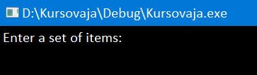
Рисунок 3 − Поле ввода последовательности чисел
После ввода пользователем последовательности чисел, следует нажать на кнопку «Enter», чтобы программа начала вычисления:
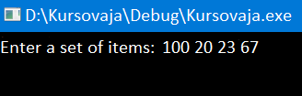
Рисунок 4 − Экран после ввода значений
В случае правильного введённых значений на экран выводится результат вычислений:
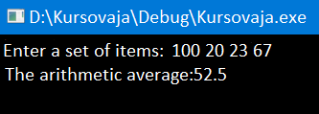
Рисунок 5 − Вывод результата

- Тестирование
В процессе тестирования проверялась реакция программы на неверно введенные данные при вычисление среднего арифметического значения. Ошибки изображены на рисунках 6.
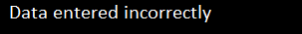
Рисунок 6 − Ошибка

Список литературы
- Электронный учебник по Ассемблеру. [Электронный ресурс]: URL: http://asmworld.ru/uchebnik/ (дата обращения: 24.04.2019);
- Юров В.И. /Ассемблер. Учебник для вузов. 2-е изд.— СПб.: Питер, 2003. — 637 с;
- Магда Ю.С./ Ассемблер для процессов Intel Pentium. — СПб.: Питер, 2006. — 637 с.

